Tisztelt XIII. kerületi Közszolgáltató Zrt!
Örömmel értesültünk, hogy a Kádár utca humanizálása kapcsán várják a lakossági véleményeket. Engedjék meg, hogy elküldjem a Magyar Kerékpárosklub által összegyűjtött javaslatokat.
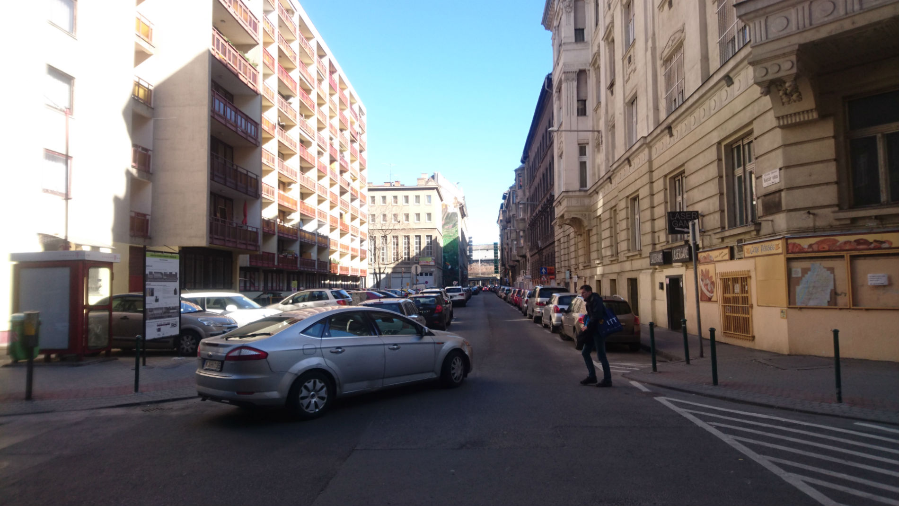
Gyalogosnak elsőbbséget nem megadó autóvezető kanyarodik a Kádár utcába
Egyszerűen és olcsón kivitelezhető javaslataink a kifüggesztett tervek hiányosságait egészítik ki, humánusabbá téve az utcát, segítve a projekt hatékonyságát, sikerét. Bízunk benne, hogy további együttműködéssel segíthetjük az itt élők és dolgozók életkörülményeit, a környék fejlődését.
Javaslatok:
- 30-as övezet bevezetése.
- Útpálya járdaszintre emelése (pl.: VIII. kerület Kőfaragó, Mária, Gyulai Pál utcák).
Elmaradása esetén szükséges a kereszteződésekben járdaszintre emelni az útpályát (pl.: Radnóti Miklós utca # Visegrádi utca), illetve kerékpárral könnyen átjárható fekvőrendőrökkel segíteni biztonságos a 30 km/órás sebességhatár betartását.
- Kétirányú kerékpározás bevezetése.
Összesen több mint 160 fővárosi (benne több XIII. kerületi) utcában biztonságosan működő, jól bevált, olcsó megoldás, mely könnyebbé teszi a kerékpáros közlekedést. Ezzel potenciálisan csökkenti a zajt, levegőszennyezést és balesetveszélyt okozó autóforgalmat.
- Utcasarkok kihúzása a gyalogos forgalom védelmében.
A terveken nem látszik rá a szándék. A meglévő forgalomtól elzárt területek felfestései nem akadályozzák meg a ráparkolást, és a balesetveszélyes kanyarodást.
- Kádár utcát keresztező gyalogos átjárhatóság megteremtése a Kresz Géza és Borbély utca sarkán, a jobb oldali parkolók közt kialakított járdafülekkel.
- Kerékpártárolók telepítése a Visegrádi utca mellett a Váci út, Kresz Géza utca, Borbély utca sarkokon is, a házak bejárati kapuja közelében.
- Teljes fasor telepítése. Ne csak egy-egy helyre, és ne a járdából elvéve ültessenek igazi, árnyékot adó növényzetet. Valódi (nem a növekedést gátló dézsás) fasor a levegőminőségi és esztétikai szempontok mellett árnyékot biztosíthat a parkoló autóknak is.
- Favédő rácsok alkalmazása a növényzet védelme mellett a kerékpárok lakatolását is segítheti
- Ne a járdából vegyenek el helyet a növényzetnek, utcabútoroknak (általános elv)
- Tartós, világos színű térkőburkolat használata a járdák mellett az útpályán is, parkolóhelyeken nagykockakő burkolat használata javasolt.

Felhívjuk a figyelmet, hogy a tervrajzokon a jelenleginél jóval szélesebb járdák láthatóak. Ezek jelenleg a házak előtti parkolókon túllógó, vagy rosszul kijelölt parkolás miatt nem állnak rendelkezésre, így megtévesztőek.

Fotók:

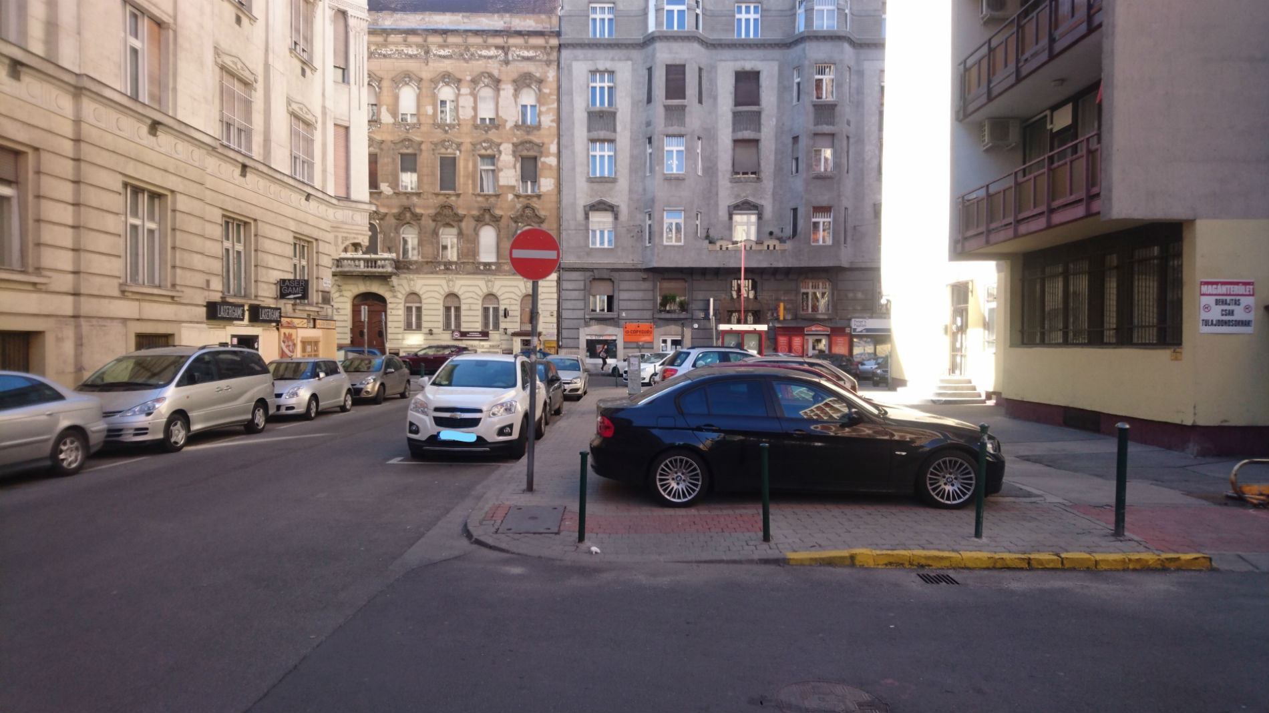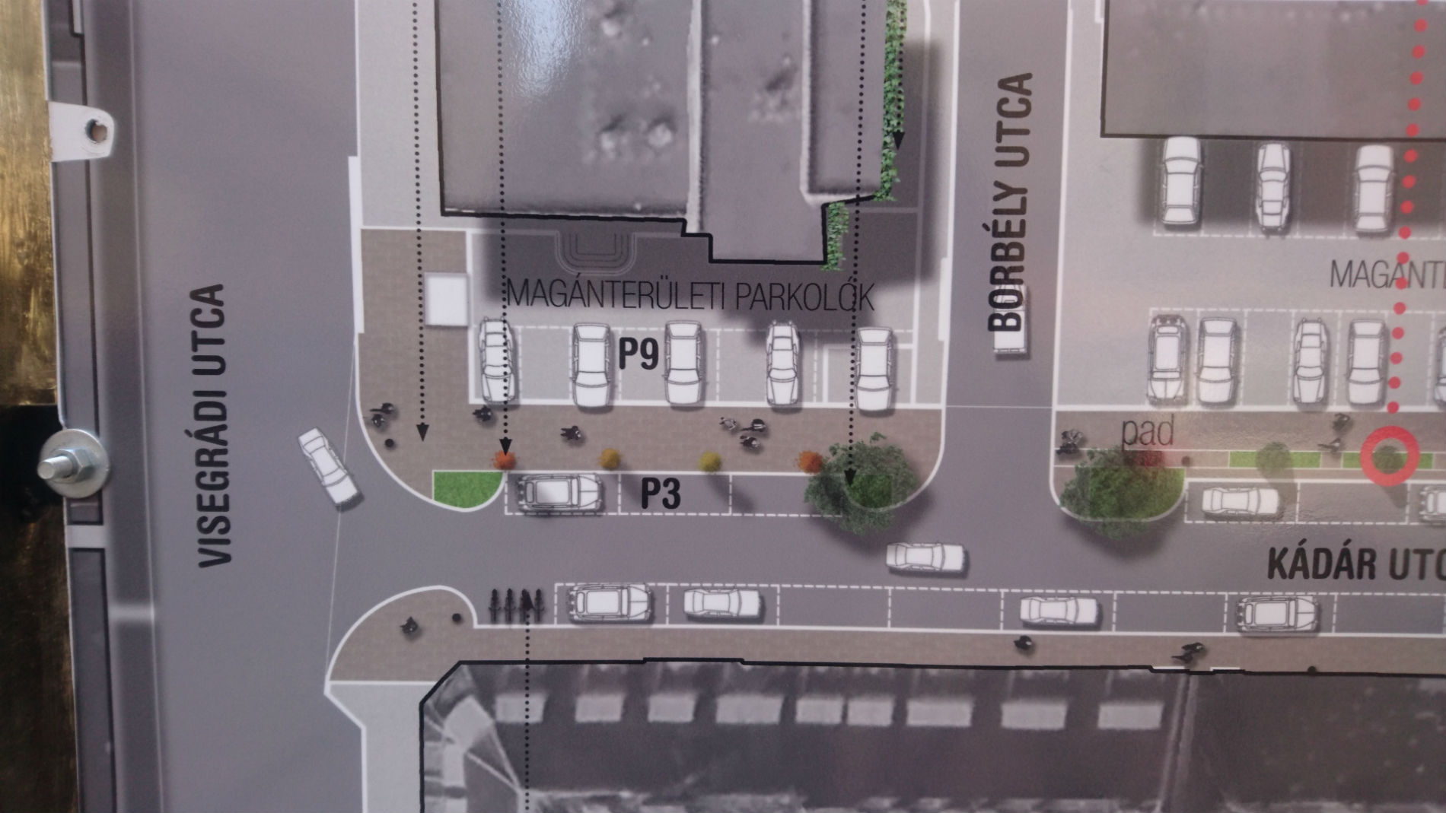
Gyalogos forgalmat akadályozó parkolás a valóságban, az igazinál jóval szélesebb járda a rajzon

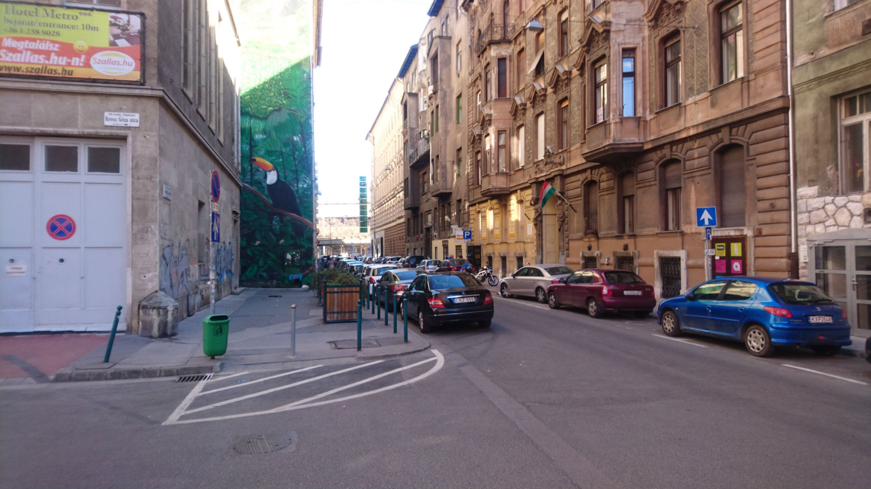
A felfestés helyén bővíthető járdafelület nagyobb biztonságot adna, az utca keresztben nem átjárható
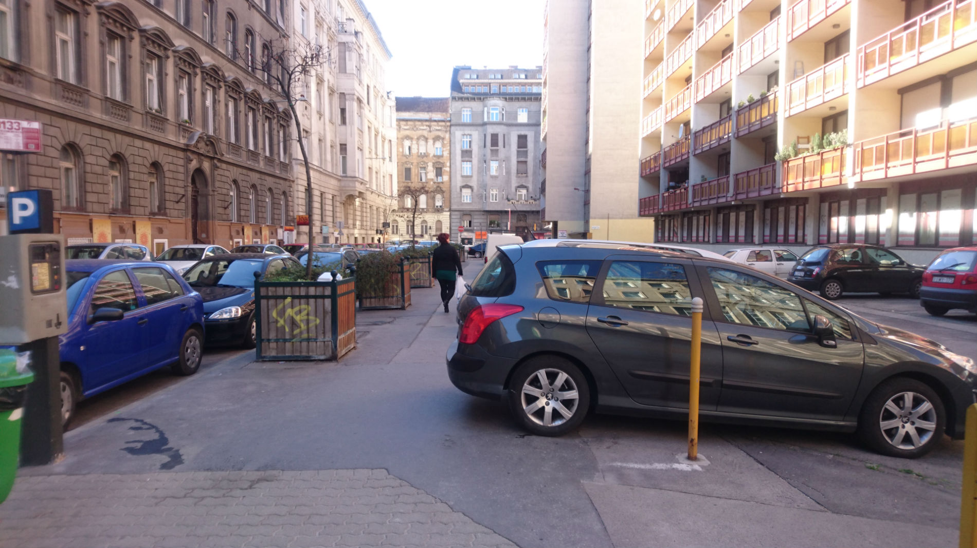
A kijelölt területen túl parkoló autók és a fadézsák is a járda szélességét csökkentik

Tisztelettel,
Halász Áron
Magyar Kerékpárosklub elnökhelyettes

